Conception d'un système de suivi temps réel LoRa pour compétitions sportives

Introduction
L’idée de départ de ce projet est la volonté de combiner deux sujets qui m’intéressent particulièrement : les communications sans-fil et la course à pied.
Pratiquant moi-même ce sport je me suis rendu compte qu’il n’est pas facile de suivre le déroulement des compétitions car une fois le portique de départ passé on peut vite perdre la trace des concurrents. Grâce à une application mobile ce projet tente de proposer une solution afin de permettre aux spectateurs de pouvoir accéder facilement et en temps réel à la situation globale de la course.
Le système
Afin de répondre à la problématique un système composé d’un capteur, d’une passerelle et d’une application mobile a été développé.
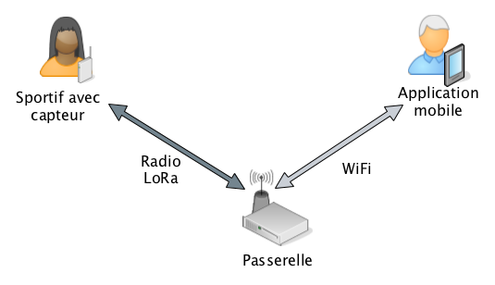
Le capteur est porté par les sportifs et permet de faire l’acquisition et la transmission des principaux paramètres : la position, le rythme cardiaque ainsi que la cadence de pas.
La passerelle, disposée le long du parcours, est en charge de la récupération des paquets envoyés par les capteurs et de l’enregistrement dans une base de données.
Enfin une application mobile Android permet de visualiser le parcours de la course et met à jour la position des coureurs en temps réel. Il est aussi possible de consulter d’autres informations : le nom, pays d’origine, et le numéro de dossard du sportif. On trouvera également la distance totale parcourue, la vitesse moyenne ainsi que le temps de course.
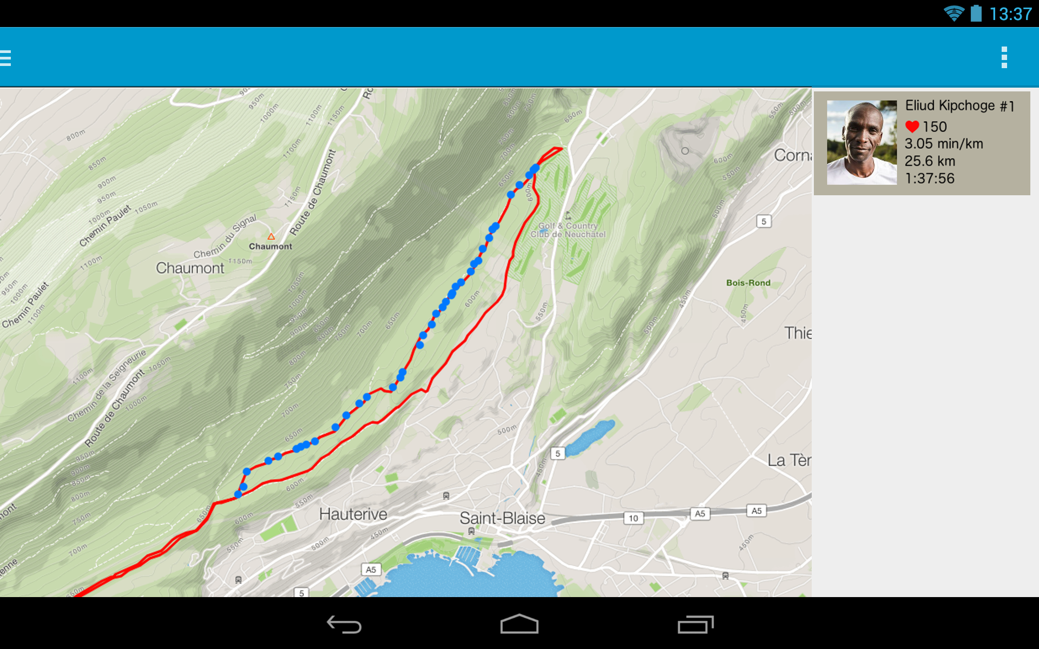
Communication sans-fil LoRa
Le capteur et la passerelle utilisent le protocole de communication sans-fil LoRa (Long Range) spécialement conçu pour les capteurs disposant de peu de ressources il propose une solution pour l’envoie de donnée sur des distances de plusieurs kilomètres et le tout avec une faible consommation. Ce protocole utilise les bandes de fréquences libres et ne nécessite donc pas de surcoût pour son utilisation, avantage de taille car en théorie plusieurs dizaines de capteurs peuvent être utilisées durant une course.
Les technologies mises à profit
Le capteur est développé en langage C et utilise le système d’exploitation temps réel Zephyr. Il dispose d’un microcontrôleur ARM Cortex-M0+, d’un module LoRA Microchip RN2483 et d’une puce GPS UBloxEVA8M.
La passerelle est construite autour d’un Raspberry Pi 3 B+ équipé d’un module LoRa Dragino. L’application serveur codée en C++ se charge de l’enregistrement des paquets dans une base de données PostgreSQL.
L’application mobile Android est quant à elle écrite en Java avec Android Studio et utilise le framework « Maps SDK for Android » de Google afin d’interagir avec la carte.

